Консультация для родителей
«Правила дорожного движения. Безопасность
детей на дороге»
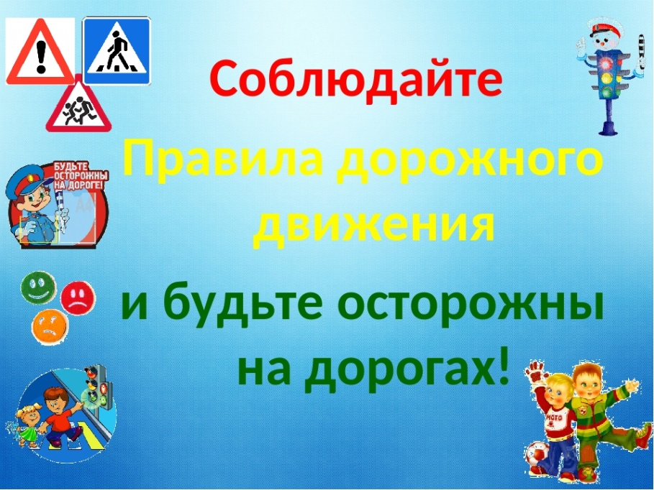
Безопасное поведение детей на дорогах – важнейшая задача для родителей, водителей, прохожих, сотрудников ГИБДД, детских садов. Именно взрослые обеспечивают безопасность детей разными способами и путями.
Правильное поведение детей на дороге начинается с обучения с малых лет. Безопасность поведения детей на дорогах крайне важна.
Родители – главный пример для подрастающего поколения. Если взрослые члены семьи перебегают дорогу в неположенном месте, нарушают правила, то и дети будут поступать так же. Родители – главный ориентир для детей. Задача взрослых – соблюдая правила, подавать положительный пример своим детям, тем самым обеспечивая им безопасность в дорожной обстановке, умение принимать правильное решение, быть внимательным и ответственным.

Правила дорожного движения для родителей с детьми раннего возраста
В вашей семье растет малыш. Пока он делает первые шаги, его маленькая теплая ладошка доверчиво лежит в вашей надежной руке. Впереди у него большая дорога жизни и вы должны помочь пройти ее без потерь.
Знакомить малыша с ПДД следует постоянно, ненавязчиво, используя каждый подходящий момент во дворе, на улице. При этом будьте сами внимательны и аккуратны, находясь с ребенком на проезжей части, соблюдайте следующие правила:
- при перевозке ребенка в коляске, санках пересекайте проезжую часть только в установленных местах, убедившись в безопасности перехода (в темное время суток водитель может не заметить, что на расстоянии 1—1,5 м от взрослого едут детские саночки);
- подходя к дороге, крепко держите малыша за руку, переходите дорогу спокойным шагом;
- при переходе дороги с ребенком на руках, держите его так, чтобы он не мешал контролировать ситуацию на дороге;
- при выходе из общественного транспорта возьмите ребенка на руки или выходите впереди него.
- Находясь с ребенком на проезжей части, не спешите, переходите дорогу размеренным шагом. Иначе вы научите спешить там, где надо наблюдать и обеспечить безопасность. Выходя на проезжую часть дороги, прекратите разговаривать - ребенок должен привыкнуть, что при переходе дороги нужно сосредоточиться.
- Переходите дорогу только в местах, обозначенных дорожным знаком "Пешеходный переход".
- Из автобуса, троллейбуса, трамвая, такси выходите первыми. В противном случае ребенок может упасть или побежать на проезжую часть.
- Не выходите с ребенком из-за кустов или машины, не осмотрев предварительно дорогу, это распространенная ошибка и нельзя допускать, чтобы дети ее повторяли.
- Привлекайте ребенка к участию в ваших наблюдениях за обстановкой на дороге, у ребенка должен быть выработан твердый навык: прежде чем сделать первый шаг с тротуара, он поворачивает голову и осматривает дорогу во всех направлениях. Это должно быть доведено до автоматизма.
- Учите ребенка замечать машину. Иногда ребенок не замечает машину или мотоцикл издалека. Научите его всматриваться вдаль.
- Твердо усвойте сами и научите ребенка, что входить в любой вид транспорта и выходить из него можно только тогда, когда он стоит. Объясните ребенку, почему нельзя прыгать на ходу.
- Не разрешайте детям играть вблизи дороги и на проезжей части.
Помните! Строгое соблюдение Правил дорожного движения позволит защитить Вас и Ваших детей от опасностей на дороге.
Правила перевозки детей в автомобиле:
* Пристегиваться ремнями необходимо абсолютно всем, кто находится в автомобиле, в том числе в чужом, даже при езде на короткие расстояния (если это правило автоматически выполняется взрослыми, то оно легко войдет у ребенка в привычку);
* как водитель или пассажир вы являетесь для детей примером для подражания, поэтому не будьте агрессивны по отношению к другим участникам движения, не обрушивайте на них поток агрессии, а спокойно объясните ребенку, в чем их конкретные ошибки (не бойтесь признавать, объяснять детям и исправлять свои собственные ошибки);
* во время длительных поездок чаще останавливайтесь: детям необходимо двигаться, сидя долго на одном месте, они будут стараться освободиться от ремней или отвлекать ваше внимание от дороги;
*автомобиль, несмотря на свою привлекательность для детей и удобство для их перевозки, не должен быть единственным средством передвижения. Прибегайте почаще к альтернативному транспорту (автобусу, железной дороге, велосипеду, ходьбе) — это способствует развитию у детей наблюдательности, двигательно-координационных навыков, умения контролировать ситуацию.
!!!Самое безопасное место в машине – за спиной водителя. Специалисты советуют: перевозить маленького пассажира именно там, а если взрослый держит ребенка на руках, то рекомендуют сесть боком на сиденье, спиной к дверце. Ребенка держите на коленях ножками вперед.
Помните, что пункт 22.8 Правил дорожного движения гласит, что запрещается перевозить детей до 12 лет на заднем сиденье мотоцикла, и на переднем сиденье легкового автомобиля при отсутствии специального удерживающего устройства.
На заметку: В семейной библиотеке должны быть красочные книги, настольные, дидактические игры по теме дорожной безопасности. Играя вместе с детьми, взрослые могут объяснить и продемонстрировать разные ситуации и, самое главное, как правильно себя в них вести. Необходимо объяснить все объекты, представляющие опасность на пути, как и где правильно переходить дорогу.
Помните, что родители для детей являются образцом поведения на улицах и дорогах. Любое обучение будет эффективным, если самые близкие люди, которые пользуются авторитетом, соблюдают правила дорожного движения.

